**TUGAS INDIVIDU 2**

**FUZZY LOGIC**



**DISUSUN OLEH ;**

Natasya Salsabilla (G1A022023)

**Dosen Pengampu :**

Dr. Endina Putri Purwandari, S.T., M.Kom.

**PROGRAM STUDI INFORMATIKA**

**FAKULTAS TEKNIK**

**UNIVERSITAS BENGKULU 2024**

**SOAL DAN PEMBAHASAN**

Petunjuk :

1. Mahasiswa dengan NPM Ganjil → kerjakan dengan fungsi keanggotaan SEGITIGA
2. Mahasiswa dengan NPM Genap → kerjakan dengan fungsi keanggotaan TRAPESIUM

Soal

Suatu penelitian dilakukan untuk mencari jumlah produksi berdasarkan pengaruh faktor suhu, kebisingan, dan pencahayaan. Dalam penelitian ini ada 30 pekerja, yang masing-masing melakukan 27 kali percobaan dengan kombinasi suhu (°C), kebisingan (dB), dan pencahayaan (lux) yang berbeda untuk menghasilkan sejumlah produk. Banyaknya data diperoleh sejumlah 810 data. Dari ketigapuluh data untuk setiap kombinasi diambil nilai rata-ratanya, sehingga data yang akan diolah tinggal 27 data sebagai berikut:

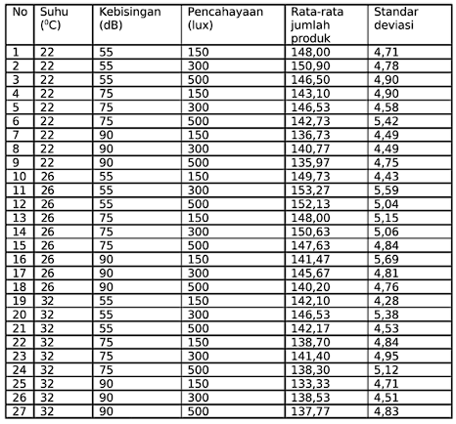

1. fungsi keanggotaan berserta gambarnya
2. 27 aturan fuzzy
3. derajat keanggotaan nilai tiap variable dalam setiap himpunan
4. a-predikat untuk setiap aturan
5. rata-rata jumlah produk (gunakan metode defuzzy weighted averege )

**Pembahasan :**

A. Fungsi keanggotaan berserta gambarnya

1. Fungsi keanggotaan untuk Suhu :

Suhu (°C)

* Dingin: [22°C]
* Sedang: [22°C - 26°C]
* Panas: [26°C - 32°C]

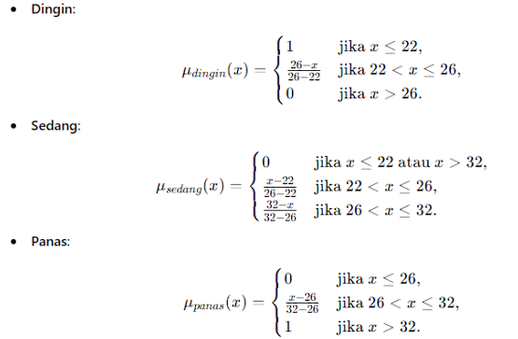

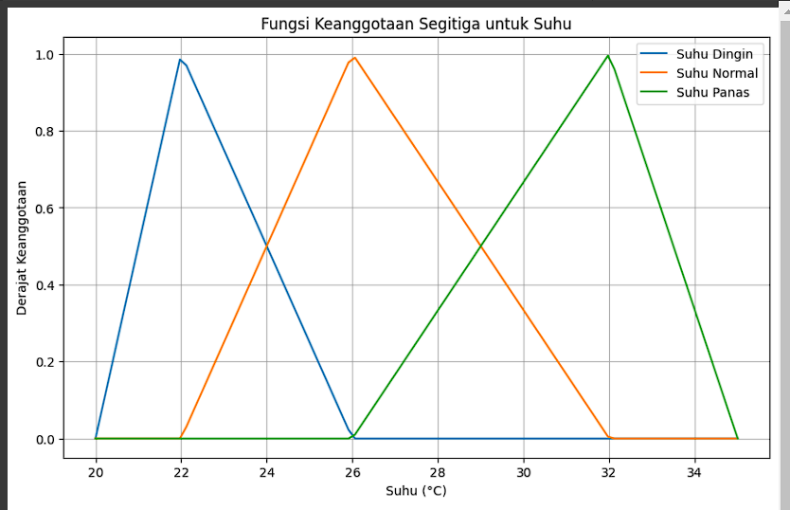

2. Fungsi keanggotaan untuk Kebisingan :

Kebisingan (dB)

* Rendah: [55 dB]
* Sedang: [55 dB - 75 dB]
* Tinggi: [75 dB - 90 dB]

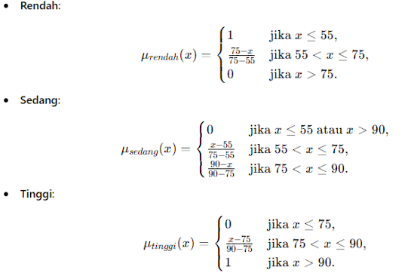

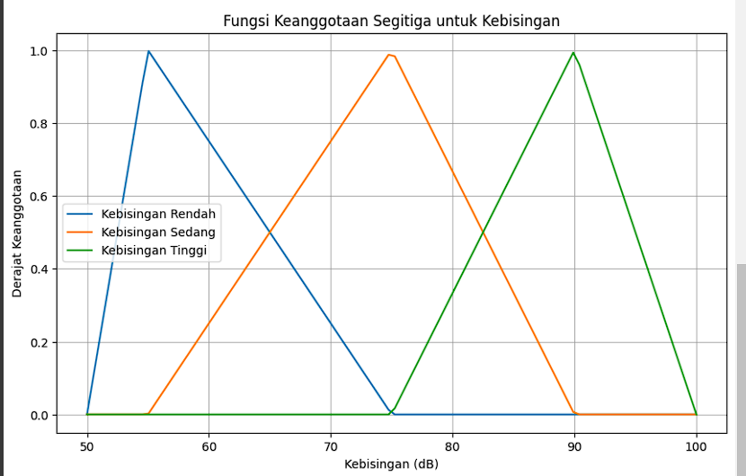

3. Fungsi keanggotaan untuk Pencahayaan :

Pencahayaan (lux)

* Redup: [150 lux]
* Sedang: [150 lux - 300 lux]
* Terang: [300 lux - 500 lux]

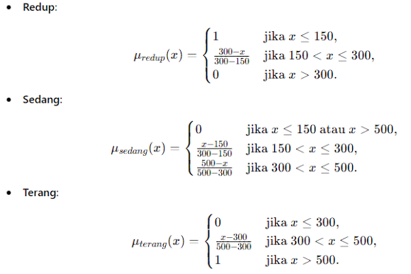

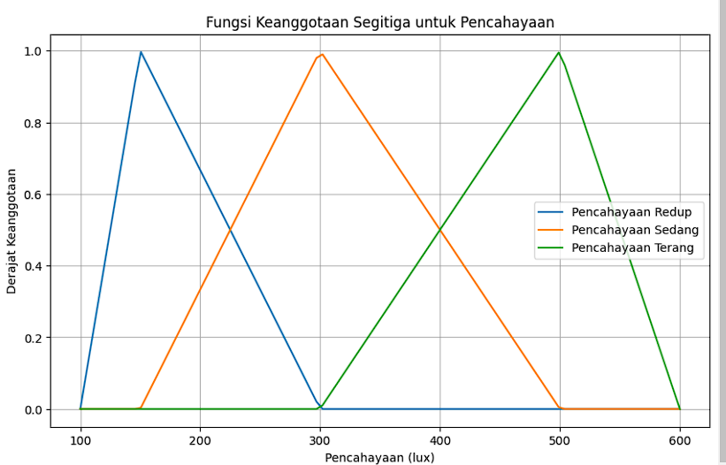

B. 27 Aturan Fuzzy

Dengan tiga variabel (suhu, kebisingan, dan pencahayaan), masing-masing memiliki tiga kategori (rendah, sedang, tinggi), kita bisa membuat kombinasi aturan fuzzy yang terdiri dari 3×3×3=27 aturan. Setiap aturan menyatakan kondisi yang berbeda dari suhu, kebisingan, dan pencahayaan, serta hasil yang sesuai untuk rata-rata produksi.

1. Jika Suhu rendah, Kebisingan rendah, dan Pencahayaan rendah, maka jumlah produk rendah.
2. Jika Suhu sedang, Kebisingan sedang, dan Pencahayaan sedang, maka jumlah produk sedang.
3. Jika Suhu tinggi, Kebisingan tinggi, dan Pencahayaan tinggi, maka jumlah produk rendah.
4. Jika Suhu rendah, Kebisingan sedang, dan Pencahayaan rendah, maka jumlah produk sedang.
5. Jika Suhu rendah, Kebisingan sedang, dan Pencahayaan sedang, maka jumlah produk sedang.
6. Jika Suhu rendah, Kebisingan sedang, dan Pencahayaan tinggi, maka jumlah produk rendah.
7. Jika Suhu rendah, Kebisingan tinggi, dan Pencahayaan rendah, maka jumlah produk rendah.
8. Jika Suhu rendah, Kebisingan tinggi, dan Pencahayaan sedang, maka jumlah produk rendah.
9. Jika Suhu rendah, Kebisingan tinggi, dan Pencahayaan tinggi, maka jumlah produk rendah.
10. Jika Suhu sedang, Kebisingan rendah, dan Pencahayaan rendah, maka jumlah produk sedang.
11. Jika Suhu sedang, Kebisingan rendah, dan Pencahayaan sedang, maka jumlah produk tinggi.
12. Jika Suhu sedang, Kebisingan rendah, dan Pencahayaan tinggi, maka jumlah produk sedang.
13. Jika Suhu sedang, Kebisingan sedang, dan Pencahayaan rendah, maka jumlah produk sedang.
14. Jika Suhu sedang, Kebisingan sedang, dan Pencahayaan sedang, maka jumlah produk sedang.
15. Jika Suhu sedang, Kebisingan sedang, dan Pencahayaan tinggi, maka jumlah produk rendah.
16. Jika Suhu sedang, Kebisingan tinggi, dan Pencahayaan rendah, maka jumlah produk rendah.
17. Jika Suhu sedang, Kebisingan tinggi, dan Pencahayaan sedang, maka jumlah produk rendah.
18. Jika Suhu sedang, Kebisingan tinggi, dan Pencahayaan tinggi, maka jumlah produk rendah.
19. Jika Suhu tinggi, Kebisingan rendah, dan Pencahayaan rendah, maka jumlah produk tinggi.
20. Jika Suhu tinggi, Kebisingan rendah, dan Pencahayaan sedang, maka jumlah produk tinggi.
21. Jika Suhu tinggi, Kebisingan rendah, dan Pencahayaan tinggi, maka jumlah produk sedang.
22. Jika Suhu tinggi, Kebisingan sedang, dan Pencahayaan rendah, maka jumlah produk sedang.
23. Jika Suhu tinggi, Kebisingan sedang, dan Pencahayaan sedang, maka jumlah produk sedang.
24. Jika Suhu tinggi, Kebisingan sedang, dan Pencahayaan tinggi, maka jumlah produk rendah.

C. Derajat keanggotaan nilai tiap variable dalam setiap himpunan

Derajat keanggotaan dihitung untuk setiap variabel berdasarkan nilainya dalam aturan fuzzy dengan menggunakan rumus :

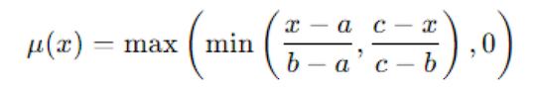

Contoh :

* Suhu = 22
* Kebisingan = 55
* Pencahayaan = 300

Dejarat keanggotaan suhu :

* Dingin



* Sedang

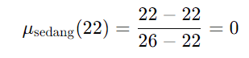

* Panas



Dejarat keanggotaan Kebisingan :

* Rendah



* Sedang



* Tinggi



Dejarat keanggotaan Pencahayaan :

* Redup

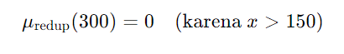

* Sedang



* Terang



Ket:

Suhu rendah (S1), sedang(S2), tinggi (S3)

Kebisingan rendah (K1), sedang(K2), tinggi (K3)

Pencahayaan rendah (P1), sedang(P2), tinggi (P3)

|  |  |  |  |  |  |  |  |  |  |  |  |  |
| --- | --- | --- | --- | --- | --- | --- | --- | --- | --- | --- | --- | --- |
| no | suhu | kebisingan | Pencahayaan | S1 | S2 | S3 | K1 | K2 | K3 | P1 | P2 | P3 |
| 1 | 22 | 55 | 150 | 1 | 0 | 0 | 1 | 0 | 0 | 1 | 0 | 0 |
| 2 | 22 | 55 | 300 | 1 | 0 | 0 | 1 | 0 | 0 | 0 | 1 | 0 |
| 3 | 22 | 75 | 150 | 1 | 0 | 0 | 1 | 0 | 0 | 1 | 0 | 0 |
| 4 | 22 | 75 | 300 | 1 | 0 | 0 | 1 | 0 | 0 | 0 | 1 | 0 |
| 5 | 22 | 75 | 500 | 1 | 0 | 0 | 1 | 0 | 0 | 0 | 0.33 | 0.33 |
| 6 | 22 | 75 | 500 | 1 | 0 | 0 | 1 | 0 | 0 | 0 | 0.33 | 0.67 |
| 7 | 22 | 90 | 150 | 1 | 0 | 0 | 1 | 0 | 0 | 1 | 0 | 0 |
| 8 | 22 | 90 | 300 | 1 | 0 | 0 | 1 | 0 | 0 | 0 | 1 | 0 |
| 9 | 26 | 55 | 150 | 0.7 | 0.25 | 0 | 1 | 0 | 0 | 1 | 0 | 0 |
| 10 | 26 | 55 | 300 | 0.7 | 0.25 | 0 | 1 | 0 | 0 | 0 | 1 | 0 |
| 11 | 26 | 75 | 150 | 0.7 | 0.25 | 0 | 1 | 0 | 0 | 1 | 0 | 0 |
| 12 | 26 | 75 | 300 | 0.7 | 0.25 | 0 | 1 | 0 | 0 | 0 | 1 | 0 |
| 13 | 26 | 90 | 150 | 0.7 | 0.25 | 0 | 1 | 0 | 0 | 1 | 0 | 0 |
| 14 | 26 | 90 | 300 | 0.7 | 0.25 | 0 | 1 | 0 | 0 | 0 | 1 | 0 |
| 15 | 26 | 55 | 150 | 0.7 | 0.25 | 0 | 1 | 0 | 0 | 1 | 0 | 0 |
| 16 | 26 | 55 | 300 | 0.7 | 0.25 | 0 | 1 | 0 | 0 | 0 | 1 | 0 |
| 17 | 26 | 75 | 150 | 0.7 | 0.25 | 0 | 1 | 0 | 0 | 1 | 0 | 0 |
| 18 | 26 | 75 | 300 | 0.7 | 0.25 | 0 | 1 | 0 | 0 | 0 | 1 | 0 |
| 19 | 26 | 90 | 150 | 0.7 | 0.25 | 0 | 1 | 0 | 0 | 1 | 0 | 0 |
| 20 | 32 | 55 | 300 | 0.5 | 0.5 | 0 | 1 | 0 | 0 | 1 | 0 | 0 |
| 21 | 32 | 55 | 500 | 0.5 | 0.5 | 0 | 1 | 0 | 0 | 0.33 | 0 | 0.67 |
| 22 | 32 | 75 | 150 | 0.5 | 0.5 | 0 | 1 | 0 | 0 | 1 | 0 | 0 |
| 23 | 32 | 75 | 300 | 0.5 | 0.5 | 0 | 1 | 0 | 0 | 1 | 0 | 0 |
| 24 | 32 | 75 | 500 | 0.5 | 0.5 | 0 | 1 | 0 | 0 | 0.33 | 0 | 0.67 |
| 25 | 32 | 90 | 150 | 0.5 | 0.5 | 0 | 1 | 0 | 0 | 1 | 0 | 0 |
| 26 | 32 | 90 | 300 | 0.5 | 0.5 | 0 | 1 | 0 | 0 | 1 | 0 | 0 |
| 27 | 32 | 90 | 500 | 0.5 | 0.5 | 0 | 1 | 0 | 0 | 0.33 | 0 | 0.67 |

D. a-predikat untuk setiap aturan

α-predikat merupakan nilai minimum dari derajat keanggotaan dari semua variabel dalam aturan fuzzy.

a-predikat = min(μ Suhu Dingin, μ Kebisingan Rendah, μ Pencahayaan Redup)

|  |  |  |  |  |
| --- | --- | --- | --- | --- |
| No | Suhu | Kebisingan | Pencahayaan | α-predikat |
| 1 | Rendah | Rendah | Rendah | min(1,1,1)=1 |
| 2 | Rendah | Rendah | Sedang | min(1,1,0.33)=0.33 |
| 3 | Rendah | Rendah | Tinggi | min(1,1,0)=0 |
| 4 | Rendah | Sedang | Rendah | min(1,0.33,1)=0.33 |
| 5 | Rendah | Sedang | Sedang | min(1,0.33,0.33)=0.33 |
| 6 | Rendah | Sedang | Tinggi | min(1,0.33,0)=0 |
| 7 | Rendah | Tinggi | Rendah | min(1,0,1)=0 |
| 8 | Rendah | Tinggi | Sedang | min(1,0,0.33)=0 |
| 9 | Rendah | Tinggi | Tinggi | min(1,0,0)=0 |
| 10 | Sedang | Rendah | Rendah | min(0.75,1,1)=0.75 |
| 11 | Sedang | Rendah | Sedang | min(0.75,1,0.33)=0.33 |
| 12 | Sedang | Rendah | Tinggi | min(0.75,1,0)=0 |
| 13 | Sedang | Sedang | Rendah | min(0.75,0.33,1)=0.33 |
| 14 | Sedang | Sedang | Sedang | min(0.75,0.33,0.33)=0.33 |
| 15 | Sedang | Sedang | Tinggi | min(0.75,0.33,0)=0 |
| 16 | Sedang | Tinggi | Rendah | min(0.75,0,1)=0 |
| 17 | Sedang | Tinggi | Sedang | min(0.75,0,0.33)=0 |
| 18 | Sedang | Tinggi | Tinggi | min(0.75,0,0)=0 |
| 19 | Tinggi | Rendah | Rendah | min(0.5,1,1)=0.5 |
| 20 | Tinggi | Rendah | Sedang | min(0.5,1,0.33)=0.33 |
| 21 | Tinggi | Sedang | Rendah | min(0.5,1,0)=1 |
| 22 | Tinggi | Sedang | Sedang | min(0.5,0.33,1)=0.33 |
| 23 | Tinggi | Sedang | Tinggi | min(0.5,0.33,0.33)=0.33 |
| 24 | Tinggi | Tinggi | Rendah | min(0.5,0.33,0)=0 |
| 25 | Tinggi | Tinggi | Sedang | min(0.5,0,1)=0 |
| 26 | Tinggi | Tinggi | Sedang | min(0.5,0,0.33)=0 |
| 27 | Tinggi | Tinggi | Tinggi | min(0.5,0,0)=0 |

E. rata-rata jumlah produk (gunakan metode defuzzy weighted averege )

Setelah mendapatkan α-predikat untuk setiap aturan, metode defuzzy "Weighted Average" dapat digunakan untuk menghitung keluaran akhir (rata-rata jumlah produk). Ini dilakukan dengan menggunakan rumus:

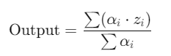

Di mana αi​ adalah α-predikat untuk aturan ke-i, dan zi​ adalah hasil yang terkait dengan aturan tersebut. Langkah-langkah :

* Dapatkan nilai rata-rata jumlah produk 𝑍𝑖 dari setiap aturan.
* Hitung 𝛼 − 𝑝𝑟𝑒𝑑𝑖𝑘𝑎𝑡𝑖 . 𝑍𝑖 untuk semua aturan.
* Jumlahkan semua nilai 𝛼 − 𝑝𝑟𝑒𝑑𝑖𝑘𝑎𝑡𝑖 . 𝑍𝑖
* Jumlahkan semua 𝛼 − 𝑝𝑟𝑒𝑑𝑖𝑘𝑎𝑡𝑖 . 𝑍𝑖

Nilai Rata-rata Jumlah Produk 𝑍𝑖 dan a-predikat:

|  |  |  |  |
| --- | --- | --- | --- |
| Aturan | 𝑍𝑖 (Rata-rata Produk) | 𝛼-𝒑𝒓𝒆𝒅𝒊𝒌𝒂𝒕 𝑖 | 𝛼- 𝒑𝒓𝒆𝒅𝒊𝒌𝒂𝒕𝒊 . 𝑍𝑖 |
| 1 | 148.00 | 1.0 | 148.00 |
| 2 | 150.90 | 0.0 | 0.00 |
| 3 | 146.50 | 0.0 | 0.00 |
| 4 | 143.10 | 0.0 | 0.00 |
| 5 | 146.53 | 0.0 | 0.00 |
| 6 | 142.73 | 0.0 | 0.00 |
| 7 | 136.73 | 0.0 | 0.00 |
| 8 | 140.77 | 0.0 | 0.00 |
| 9 | 135.97 | 0.0 | 0.00 |
| 10 | 149.73 | 1.0 | 149.73 |
| 11 | 153.27 | 1.0 | 153.27 |
| 12 | 152.13 | 1.0 | 152.13 |
| 13 | 148.00 | 1.0 | 148.00 |
| 14 | 150.63 | 1.0 | 150.63 |
| 15 | 147.63 | 1.0 | 147.63 |
| 16 | 141.47 | 0.0 | 0.00 |
| 17 | 145.67 | 0.0 | 0.00 |
| 18 | 140.20 | 0.0 | 0.00 |
| 19 | 142.10 | 1.0 | 142.10 |
| 20 | 146.53 | 1.0 | 146.53 |
| 21 | 142.17 | 1.0 | 142.17 |
| 22 | 138.70 | 1.0 | 138.70 |
| 23 | 141.40 | 1.0 | 141.40 |
| 24 | 138.30 | 1.0 | 138.30 |
| 25 | 133.33 | 0.0 | 0.00 |
| 26 | 138.53 | 0.0 | 0.00 |
| 27 | 137.77 | 0.0 | 0.00 |

Rata-rata jumlah produk = jumlah 𝛼𝑖 . 𝑍𝑖/ jumlah 𝛼𝑖

148.00+149.73+153.27+152.13+148.00+150.63+147.63+

142.10 +146.53+1 42.17+138.70+141.40+138.30/1.0+1.0+1.0 +1.0 + 1.0+ 1.0+1.0+1.0+1.0+1.0+1.0+1.0+1.0 =1 800.59/13

= 138.50

Jadi nilai rata-rata jumlah produk adalah 138.50